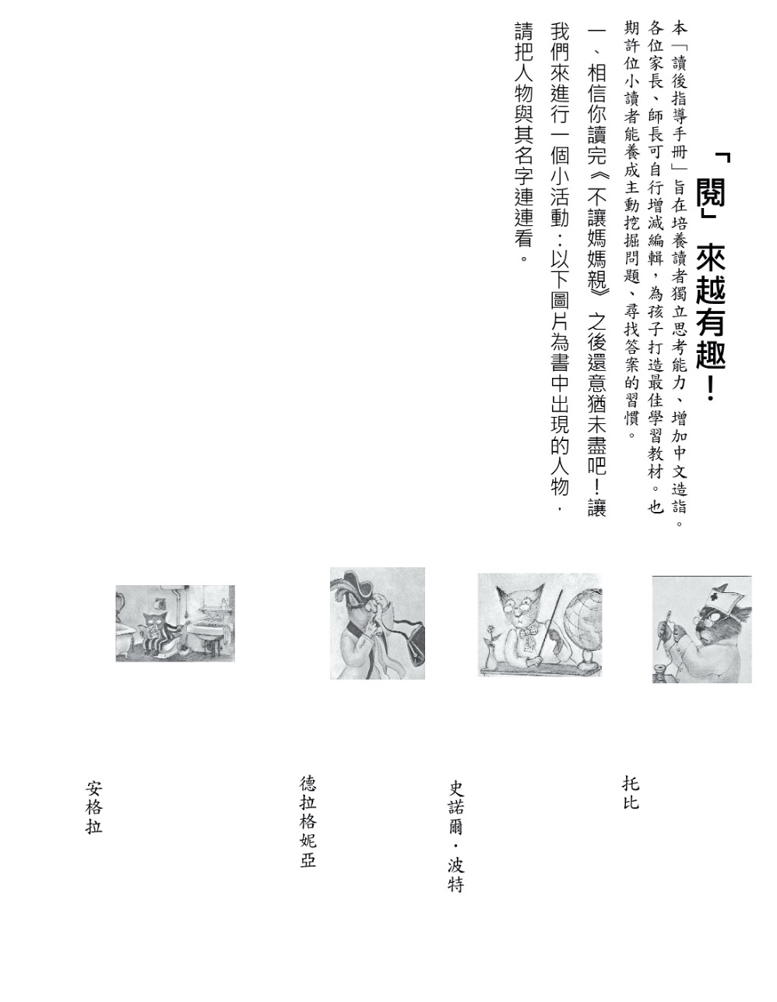

二、在文字的奇幻世界，有許多成語小精靈藏在故事裡，現在就讓我們一起來認識他們吧！（至少選十個）

躡手躡腳：放輕手腳走路，行動小心翼翼，不敢聲張貌。

造句：

怒氣沖沖：十分激動、憤怒的樣子。

造句：

一躍而起：一下子就跳起來。

造句：

自得其樂：能悠然體會其中的樂趣。

造句：

挨餓受凍：遭受飢餓與寒冷侵襲。

造句：

細嚼慢嚥：把食物嚼得細碎，再慢慢地吞下去。

造句：

長篇大論：滔滔不絕的言論或篇幅極長的文章。

造句：

胡言亂語：沒有根據、沒有條理的隨意說話。

造句：

自以為是：自認觀點與做法皆對，不虛心接受別人意見。

造句：

不勝其擾：不能忍受一再的打擾。

造句：

大驚小怪：形容為不足為奇的小事而過分聲張、驚怪。

造句：

無窮無盡：沒有極限、盡頭。

造句：

改過自新：改正過失，重新作人。

造句：

幸災樂禍：指心懷妒忌，對於他人的不幸遭遇引以為樂。

造句：

目不轉睛：形容凝神注視的樣子。

造句：

頭破血流：形容慘遭修理或悽慘的樣子。

造句：

言歸於好：歸於和好。

造句：

震耳欲聾：形容聲音很大，幾乎要將耳朵震聾。

造句：

蜂湧而出：形容在很短時間內，許多人同時出來。

造句：

熙來攘往：形容行人來往眾多，非常熱鬧。

造句：

不知所措：驚慌失度，不知道怎麼辦才好。

造句：

啞口無言：遭人質問或駁斥時沉默不語或無言以對。

造句：

索然無味：無聊乏味、沒有意思。

造句：

一掃而空：全部清除乾淨。

造句：

小心翼翼：非常謹慎，不敢疏忽。

造句：

三、閱讀完《不讓媽媽親親》，讓我們一起動動腦，思考以下問題吧! (至少選兩題）

˙托比十分好奇鬧鐘的構造，於是用開罐器和叉子將其拆開。請問你對什麼充滿好奇心呢？請分享你印象最深刻的經驗。

答：

˙在故事中我們可以觀察到托比和媽媽關係上的轉變。請你現在回想，有跟父母起過嚴重的爭執呢？若有，請簡述過程並分享問題後來怎麼解決的。若沒有，請闡述父母讓你印象深刻的一次教誨。

答：

˙故事開頭，托比憤怒地把鬧鐘和開罐器扔出窗外，結果意外造成爸爸車子擋風玻璃的損壞。如果你是托比，你會怎麼處理此狀況呢？

答：

˙托比的媽媽看到孩子在學校受傷而著急，但她表達關愛的方式卻換來了托比的嫌棄，進而導致母子間的爭執。假設你是托比的媽媽，你會改用什麼方式關心孩子，並如何教導托比對父母不禮貌是不對的行為？

答：

**閱讀心得(至少150字)**